

**Les écarts de salaire des femmes**

**Lisez attentivement les questions avant d’écouter la chronique**



**Écoutez et faites les exercices**

## **I.** **Cochez les domaines où les femmes sont en désavantage face aux hommes :**

Salaire général

Volume du travail

Des subventions dans les transports publics

Du chômage

Des aides médicales

Des congés familiaux

Travail à temps partiel

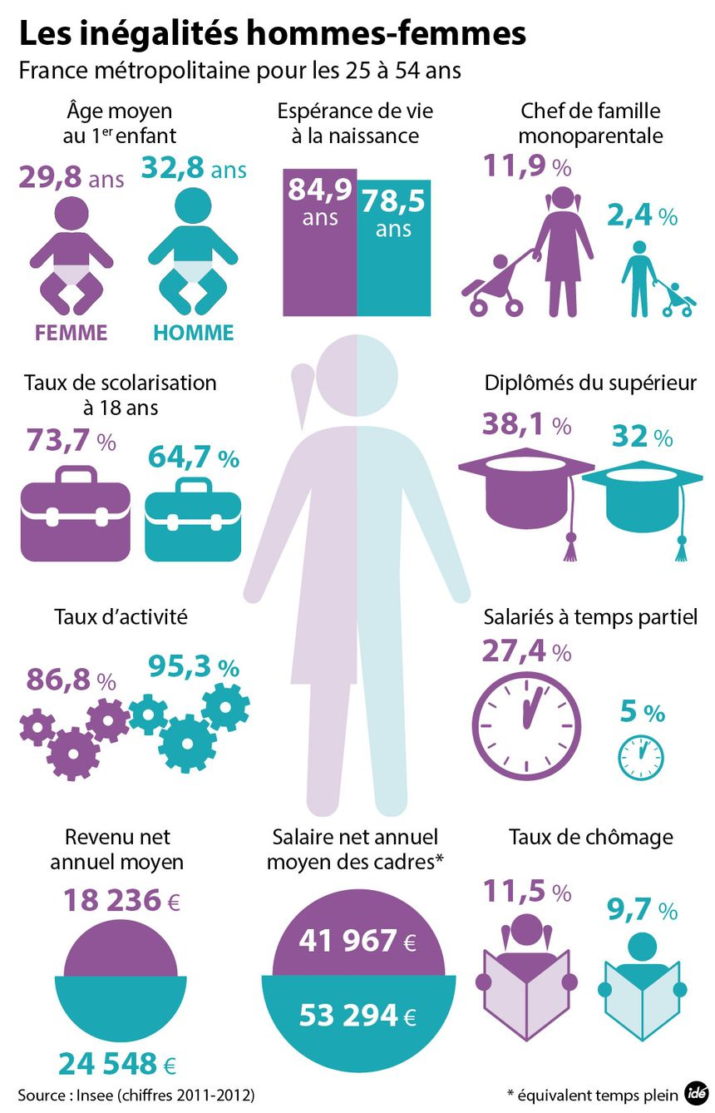

Accès aux emplois les mieux rémunérés

## **II.** **Associez les phrases à gauche et les informations à droite pour compléter des idées de la chronique.**

|  |  |  |
| --- | --- | --- |
| A) celui-ci correspondait à 16,3% en 2017 | …… | 1) il est plus évident chez les plus diplômés |
| B) le rythme de la diminution a été assez irrégulier |  | 2) et 15,8% pour ceux qui n'ont pas le baccalauréat |
| C) la grande participation des femmes au travail à temps partiel |  | 3) 6,4% pour les personnes qui viennent d'entrer sur le marché du travail contre 21,7% pour celles qui ont plus de 30 ans de carrière |
| D) en ce qui concerne l'écart de salaire en équivalent temps plein |  | 4) avec une baisse de 0,5 points par an jusqu'à la fin des années 70 |
| E) il représente 29,4% pour les titulaires d’un bac + 3 ou plus |  | 5) avec 12,6% pour les personnes qui ont moins d'expérience contre 9,9 % pour celles qui se trouvent en fin de carrière |
| F) ces écarts sont aussi plus grands entre les sexes |  | 6) et depuis le début des années 2000, l’écart expérimente une réduction de 0,4 points par an |
| G) les inégalités de volume de travail présentent une tendance inverse |  | 7) tandis qu'en 1976, c'était de 29,4 %. |

|  |  |  |  |  |  |  |
| --- | --- | --- | --- | --- | --- | --- |
| A | B | C | D | E | F | G |
|  |  |  |  |  |  |  |

## **III. Cochez les idées qui sont réellement présentées par la chronique.**

🖵 Plus de la moitié des femmes exercent une des 20 professions les plus fréquentes pour les femmes.

🖵 Il est courant de trouver une ségrégation professionnelle.

🖵 D’un point de vue des pourcentages, les femmes sont plus présentes dans le secteur de la santé que les hommes.

🖵 Les hommes sont plus nombreux dans des professions comme l’action sociale.

🖵 Les hommes sont plus fréquents dans les professions rapportées à la construction.

🖵 Au niveau des cadres, il est plus normal de trouver des femmes dans ces postes que des hommes.

🖵 L’accès aux emplois les mieux rémunérés est le même, tantôt pour les hommes, tantôt pour les femmes.

🖵La condition d’être mère peut devenir un obstacle si une femme veut obtenir un meilleur poste.